[图像旋转，数据不可靠！山西省肿瘤医院细胞生物学研究室和外科合作研究遭质疑](https://mp.weixin.qq.com/s?__biz=MzkyNzY3NzY3Nw==&mid=2247500613&idx=4&sn=87a26b5c5a7287608f3d64afbbc98473&chksm=c3f63580ec04677d38509562e89eeead84c26bb3b2625d8bba296674e47f8e39d0ed058dc739&scene=126&sessionid=1743872698)

[学术深瞳](javascript:void(0);)2025-04-04 11:06:29广东

近日，国际学术期刊《Disease Markers》正式撤回了题为**"HuR Promotes the Progression of Gastric Cancer through Mediating CDC5L Expression" HuR通过介导CDC5L表达促进胃癌进展**（doi: 10.1155/2022/5141927）的研究论文。该论文由Jing Cui, Nanjing Cao, Guochao Wang, Fuhua Wang, Bin Yang, Jian Wang, Yongqiang Lv, **Yunqing Chen**（通讯作者）, **Feng Li**（通讯作者）共同完成，通讯作者Feng Li单位为山西医科大学附属肿瘤医院（山西省肿瘤医院）细胞生物学研究室，通讯作者Yunqing Chen单位为山西省肿瘤医院外科特需病区。

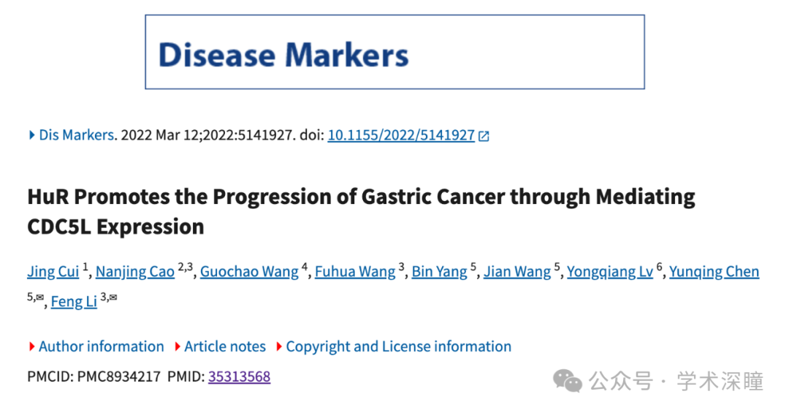

**2025年4月评论人Hoya camphorifolia发布了本文的撤稿声明：**

2025年3月31日撤稿。

上述文章于2022年3月12日在线发布在Wiley在线图书馆（wileyonlinelibrary.com），现已由John Wiley & Sons Ltd.撤稿，原因是图像存在问题，具体如下：

* 图2D – SGC-7901/si-Control 和 图5F – MGC-803/miR-133bnc 显示的是相同的图像，只是旋转了90度。
* 图2D – SGC-7901/si-HuR 和 图5F – MGC-803/miR-133b 显示的是相同的图像，只是旋转了90度。

因此，本文报告的数据被认为不可靠。

作者已被告知撤稿决定，但未作回应。

消息来源：

https://pubpeer.com/publications/DA12590967C26F3CDACD08E9876BFD#0

如需论文查重，请联系微信号xueshushentong



[#山西省肿瘤医院](https://mp.weixin.qq.com/mp/appmsgalbum?__biz=MzkyNzY3NzY3Nw==&action=getalbum&album_id=3928185594232094730#wechat_redirect)